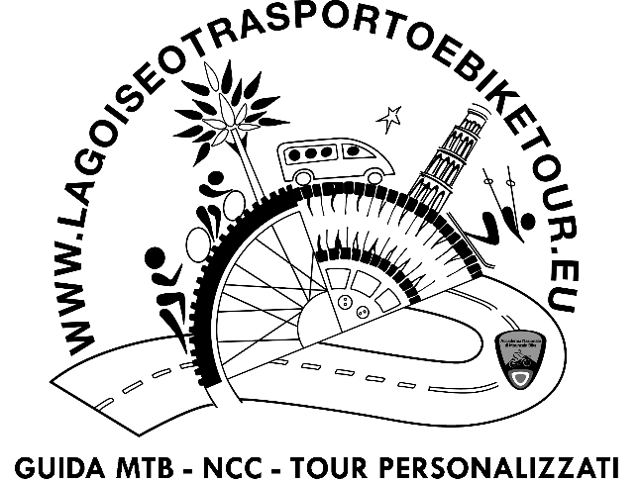

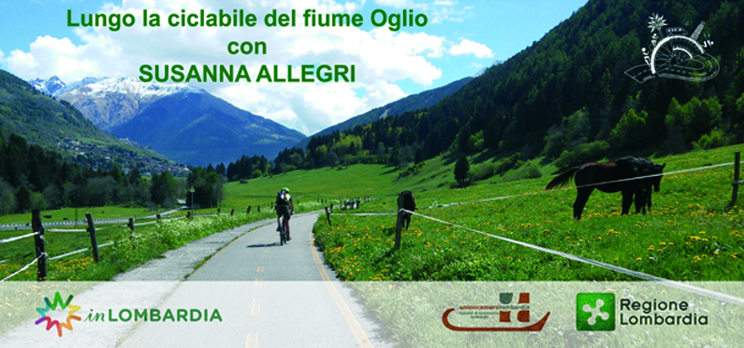
LA CICLOVIA DEL FIUME OGLIO
Tour in 4 tappe da percorrere in più giorni o da spezzare a piacimento in tour di una giornata o di 2-3 giorni.
COSA POTRETE SCOPRIRE
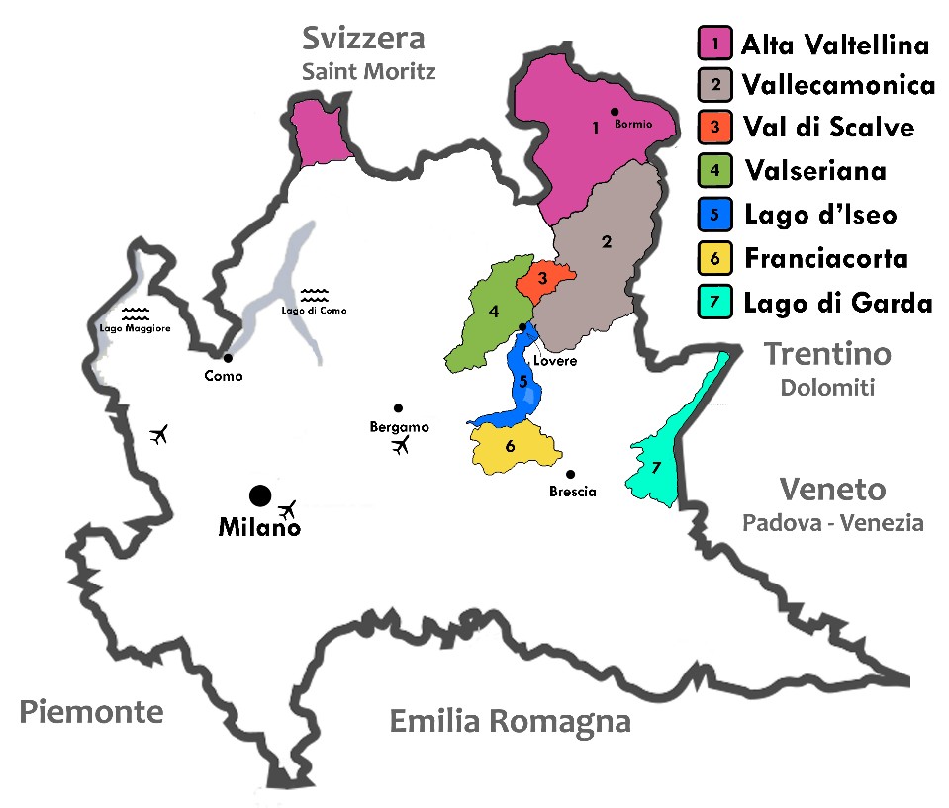
In queste tappe di tour potrete percorrere una parte della CICLOVIA DELL’OGLIO: un percorso che vi porterà dalle montagne dell’alta Valcamonica (2) alle sponde del lago d’Iseo (5) fino alle vigne della Franciacorta (6).
La ciclovia del fiume Oglio è unica nel suo genere: eletta la ciclabile più bella d'Italia agli Italian Green Road Awards 2019, parte dal Passo del Tonale a quota 1883 e termina in pianura, in provincia di Mantova, con un dislivello di 1862m spalmati lungo i suoi 280 km.
I colori che vi accompagneranno in queste tappe, che si possono percorrere di seguito oppure singolarmente, varieranno in base al luogo che scoprirete di volta in volta.
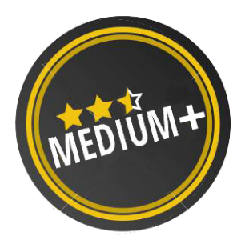
TAPPA N° 1
ALTA VALLECAMONICA
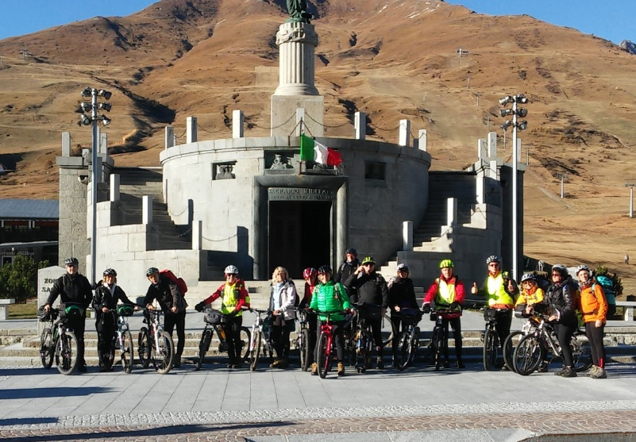

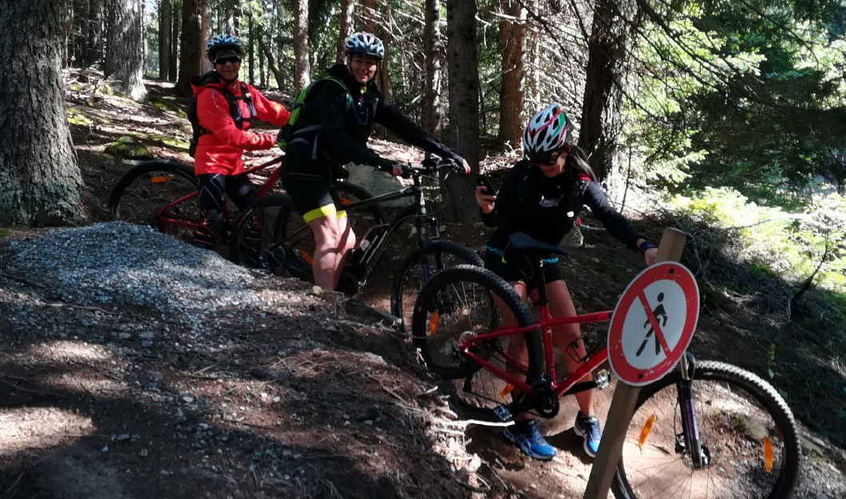
Partiremo in bicicletta dal Passo del Tonale in un percorso sterrato, raggiungendo Ponte di Legno, una bella cittadina di Alta Montagna in Valle Camonica dove l’unione delle due sorgenti “Frigidolfo e Narcanello” formano il Fiume Oglio.
Il passo del Tonale segna il confine con il Trentino tra montagne che hanno vissuto la Grande Guerra e ai piedi dell’Adamello. Pedaleremo percorrendo parte della Valle Camonica fermandoci volendo ad una trattoria tipica del luogo. Proseguiremo nella terra dei Camuni, dove risiede il primo Sito Italiano Patrimonio Unesco: le incisioni rupestri. Arriveremo in Media Valle Camonica, passando dall’antica strada Valeriana un tempo unica via di comunicazione con la Repubblica di Venezia e passando da alcuni vecchi borghi.
Edolo, che incontreremo lungo il percorso, è crocevia di collegamento tra la Valle Camonica e la Valtellina. In un solo giorno passeremo da quota 1880m s.l.m. a quota 421m in un contesto di alta montagna stupendo e ricchissimo di storia.
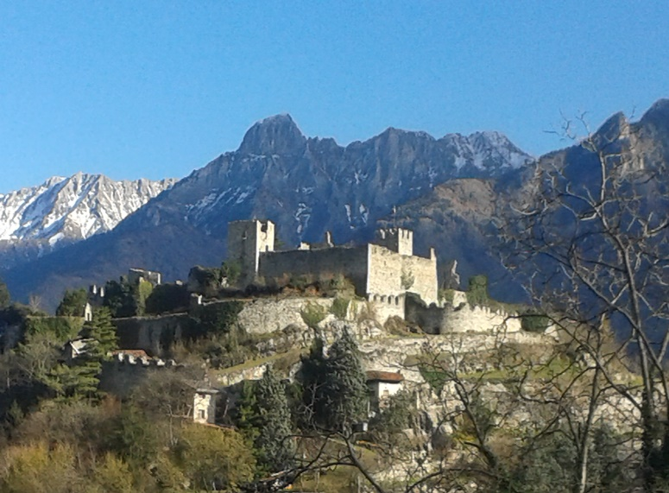
Non vi dovrete preoccupare di nulla, senza fretta, arriveremo ovunque divertendovi in qualsiasi condizione del tempo.
Se vorrete completare tutto il percorso della Valle Camonica fino al Lago d’Iseo e proseguendo per la Franciacorta, pernottando 3 notti, il giorno seguente ripartiremo da qui, dal nostro punto finale della giornata in Media Valle, Alto Sebino, Basso Sebino.
Considerate complessivamente circa: 190km con una ascesa 1800m e discesa di 3400m. Il percorso non presenta difficoltà tecniche se non per i pochi chilometri dal passo a scendere che potranno essere evitati a richiesta, ma certamente bisogna stare in sella per 4 giorni consecutivi. MC media capacità
Diversamente vi riporteremo ai vostri punti di raccolta alloggi o partenza: Lovere, per la richiesta di tappe di uno o più giorni.
PERIODO: Tutti i giorni e per tutto l'anno in mancanza di neve.
1° Tappa: DIFFICOLTA’ TECNICA: Il percorso inizialmente è su strada sterrata fino a Ponte di Legno, è richiesta una buona capacità di stare in sella BC.
Se il gruppo e già costituito potremo scendere per la strada asfaltata riducendo la difficoltà di tutto il percorso in MC media capacità

TAPPA N° 2
MEDIA VALLECAMONICA
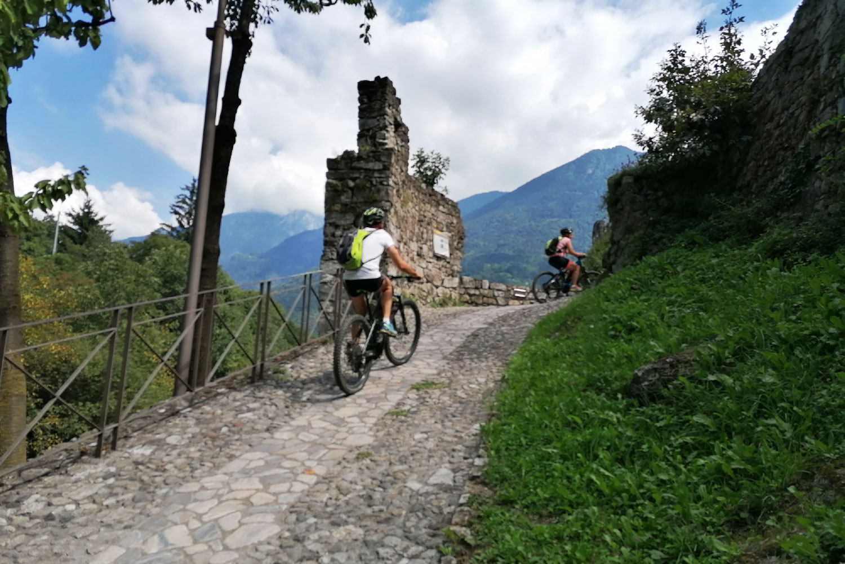

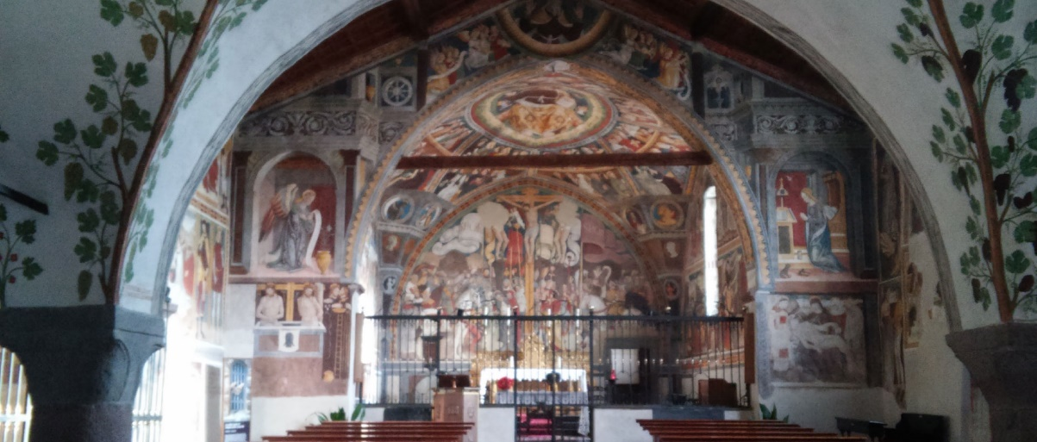
Una tappa, questa, che vi immerge nel cuore della Media Valle Camonica partendo dalla fine della prima tappa per raggiungere il lago d’Iseo. Questa tappa che in parte costeggerà il fiume Oglio sarà a tratti su sterrato e a tratti su asfalto.
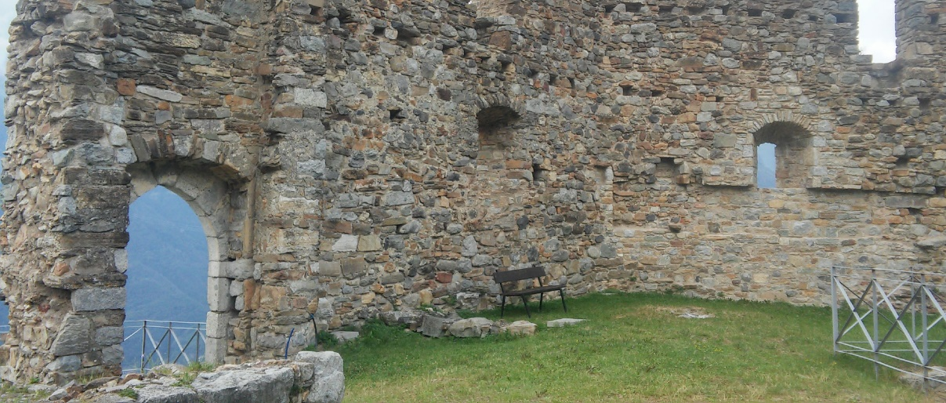
Lungo il tragitto visiterete alcune delle tantissime attrazioni disseminate in questa terra, arrivandoci ovviamente in bicicletta. Scoprirete fortificazioni sorte sui resti di abitazioni ancor prima del tempo medievale o come l’arte si sviluppò in questa vallata.
Avremo le montagne sacre Concarena e Pizzo Badile Camuno che ci regaleranno splendidi panorami a tratti lungo la sponda del fiume ed altri tra paesini diroccati. Raggiungeremo un tempio pagano e la civiltà romana con il suo anfiteatro.
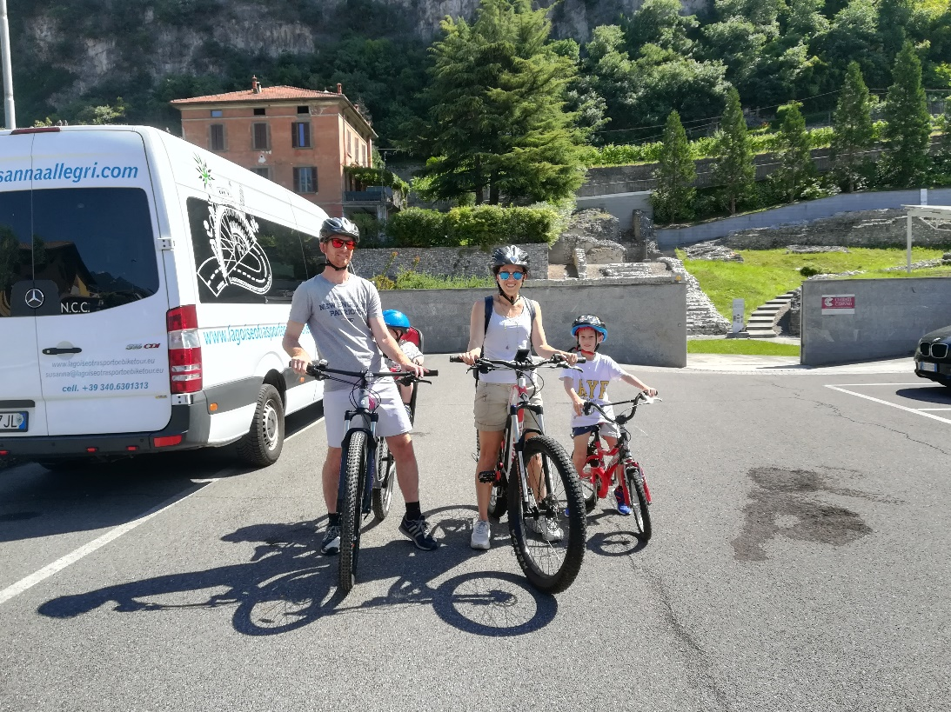
Conoscerete cos’è il Brè e il rifugio dove viene stagionato. Ci fermeremo per il pranzo, volendo, in una trattoria locale e assaggeremo al nostro rientro la birra artigianale, quando saremo già sul Lago.
Il tour si svolgerà in bicicletta, in modo semplice e divertente. fermandoci per conoscere il territorio che ci accoglie.
La vita in questa Valle è infatti ancora autentica sia nelle genti che nella natura. Un territorio ricco di ferro come la vicina Valle di Scalve, che fino a pochi decenni fa veniva estratto e lavorato.
Un’arte, libera di esprimersi, che ritroveremo in alcune chiesette. Un artigianato locale e una storia antica, rappresentato dai “Pitoti”.

PERIODO: Tutti i giorni e per tutto l'anno in mancanza di neve.
DIFFICOLTA’ TECNICA: Il percorso non presenta difficoltà, è richiesto un minimo allenamento.

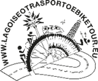
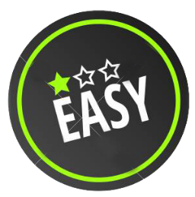
TAPPA N° 3
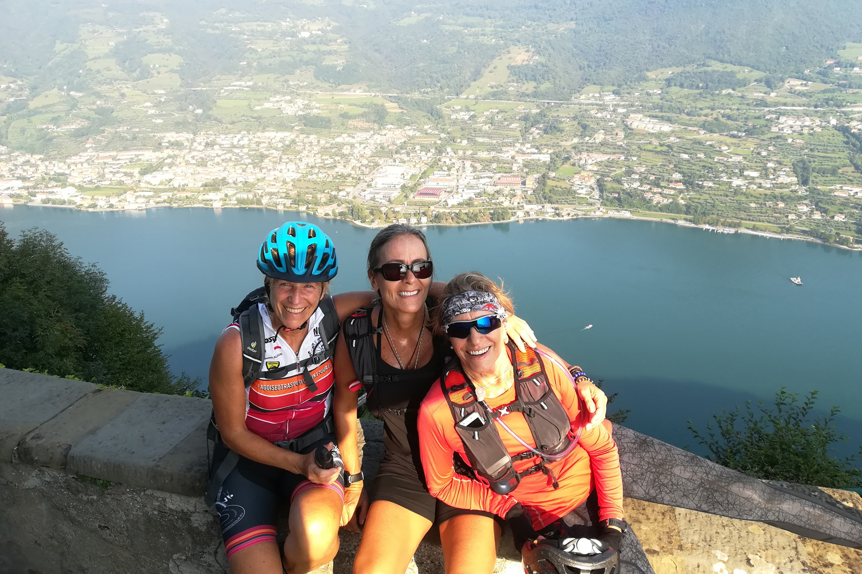
LAGO D’ISEO E MONTISOLA

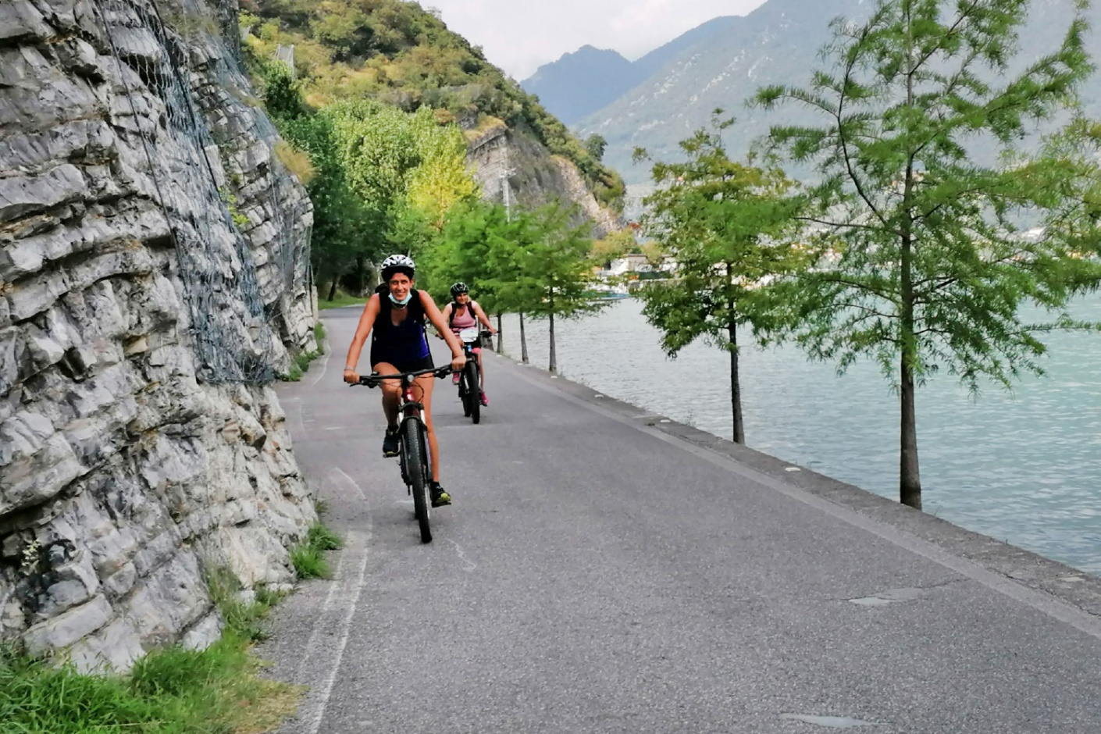
Eccolo il Fiume Oglio entrare nel Lago d’Iseo, segnando il confine tra le due provincie di Brescia e Bergamo.
Da qui inizieremo la nostra tappa, pedalando fino all’imbarcadero per trasferirci a Monte Isola, uno dei 'Borghi più belli d’Italia' ed isola lacustre abitata più grande d’Europa. Qui, nel 2016, il famoso artista Christo realizzò The Floating Piers, di cui vi verranno mostrate le immagini.
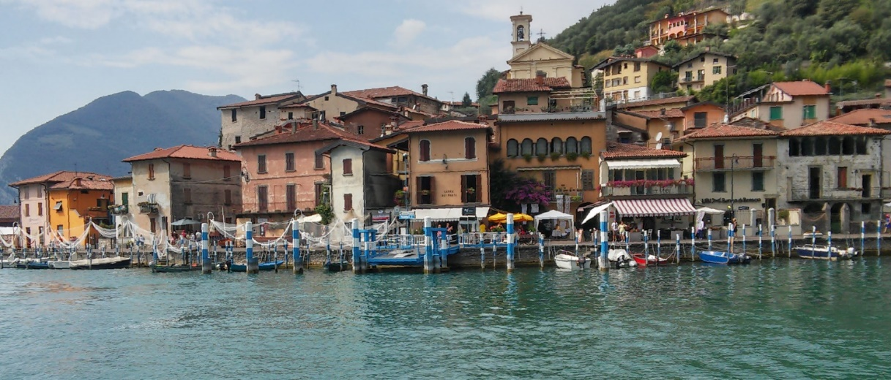

La pedalata continuerà in un giro ad anello dell’Isola, prima di una sosta per uno spuntino o un caffè su una terrazza con vista panoramica. Si passerà per alcune frazioni medievali e, se vorrete, saliremo fino al Santuario della Madonna della Ceriola (600 metri s.l.m.) o visiteremo il museo della rete.
Terminata la visita di Montisola, con il battello ritorneremo su terraferma fino a raggiungere il nostro punto di partenza o l’albergo scelto per il pernottamento.
PERIODO: Tutti i giorni e per tutto l'anno in mancanza di neve
DIFFICOLTA’ FISICA: MC con un minimo di allenamento. Coloro che vorranno raggiungere la Madonna della Ceriola sulla cima di Montisola, per la % di pendenza in alcuni tratti a salire/scendere, che potrete percorrere con bici a mano.

DIFFICOLTA’ TECNICA: Facile ma quasi tutta su strada sterrata e tra le vigne. Bisogna avere capacità di stare in sella.

TAPPA N° 4
FRANCIACORTA
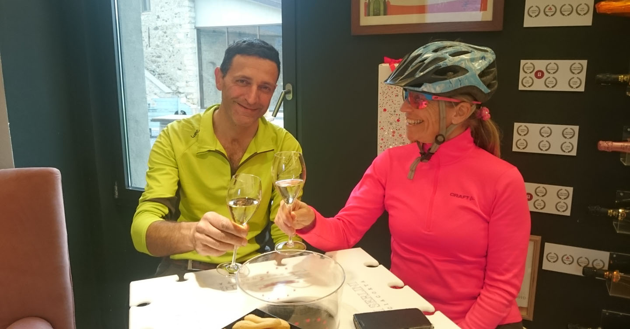

In questa tappa, superato il lago d’Iseo, pedaleremo tra le vigne della Franciacorta in un paesaggio unico tra le Torbiere del Sebino e le montagne tutto attorno, che proteggono questa terra e la rendendo famosa per il suo vino in tutto il mondo.
Passeremo tra borghi, aziende vitivinicole, castelli e cantine, assaggiando volendo le famose bollicine di Franciacorta.

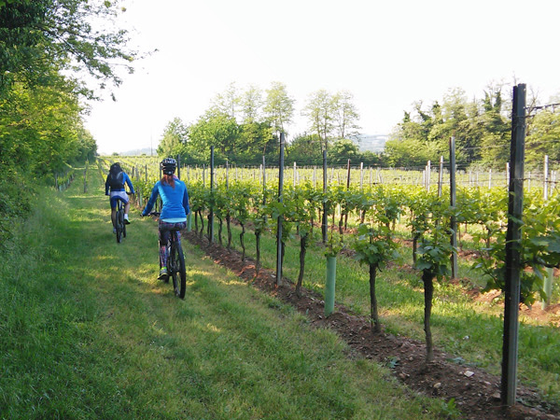
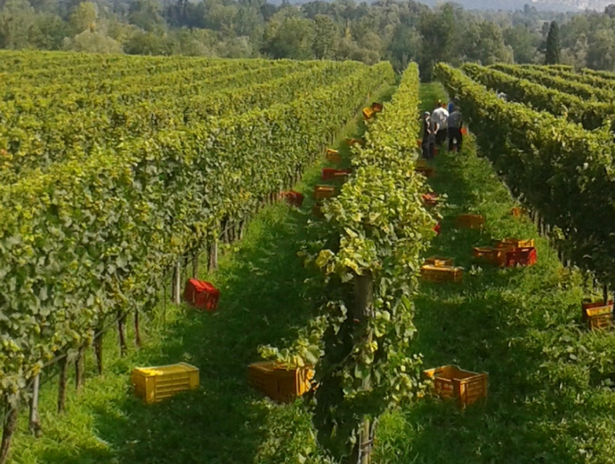

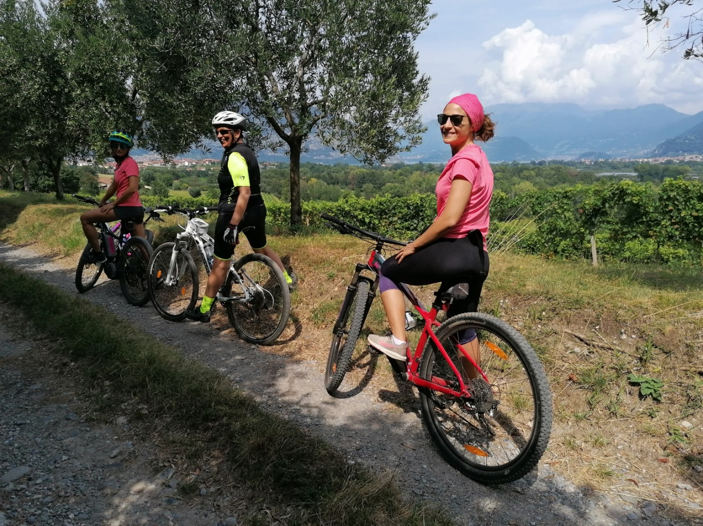
Saremo per quasi tutto il tempo su sentieri sterrati immersi nel verde tra filari e viti, incrociando a tratti il famoso tracciato della “Gimondi Bike”.
Come per le altre tappe ad accompagnaci avremo una guida certificata Mountain Bike e un servizio autorizzato (NCC come Taxi) per la trasferta persone e biciclette. Mangeremo volendo, in un agriturismo o trattoria per pranzo. Al termine del Tour verrà offerto un assaggio della grappa prodotta in Franciacorta.

PERIODO: Tutti i giorni e per tutto l'anno
DIFFICOLTA’ FISICA E TECNICA: Facile ma quasi tutta su strada sterrata e tra le vigne. Bisogna avere capacità di stare in sella.

LAGO ISEO TRASPORTO E BIKE TOUR
PERSONALIZZAZIONE DI TUTTI I TOUR PROPOSTI
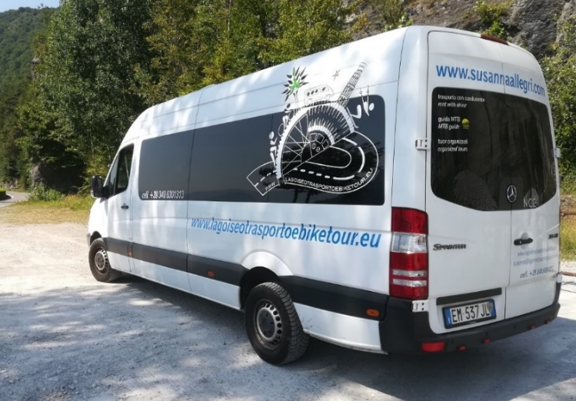
Guide certificate MTB. NCC autorizzato come Taxi per persone e biciclette. Bicilette MTB e E-bike.
Pulmino Mercedes Sprinter autorizzato al trasporto fino a 8 passeggeri e biciclette.
Autovettura Kangoo autorizzata con bike shuttle utile per trasportare velocemente fino a 6 biciclette e 4 passeggeri.
Sanificazione giornaliera, disinfettante, mascherine, visiera, misurazione della temperatura.
Se richiesto sul pulmino, per un numero minore di persone fino a 5, è garantito anche il distanziamento.
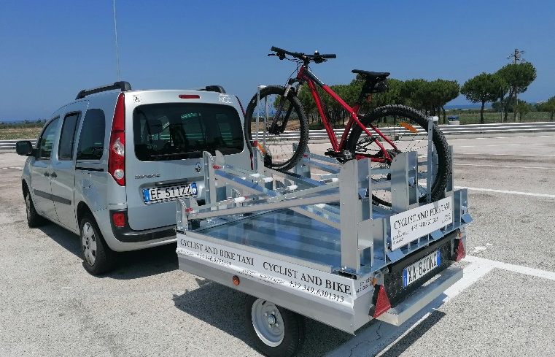
Si organizzano tour anche per gruppi più numerosi. Dettagli e costi su richiesta.
Il pagamento può essere effettuato con carte di credito, bonifico o contanti, seguirà regolare documento fiscale.
Per quanto riguarda la prenotazione per cene, pranzi, aperitivi o biglietti di ingresso a strutture o eventi, la prenotazione sarà a cura del Tour Operator o Agenzia viaggi o diversamente se non richiesta, ci fermeremo per fare sosta decidendo in base alle esigenze e a vostra scelta e verranno pagate da voi direttamente.

I NOSTRI SERVIZI
Nelle nostre tariffe, per i tour e le tappe di cui sopra, includiamo i seguenti servizi:
- Trasferta con Pulmino autorizzato per il trasporto pubblico non di linea: NCC come Taxi per persone e biciclette;
- Guida certificata MTB che vi accompagnerà lungo il tragitto;
- Biciclette Trek X-Caliber 8 e n. 2 E-Bike Trek Powerfly 5+;
- Casco e luci.
- Se desiderate portare la vostra bicicletta, sarà incluso il carico e scarico
- Piccolo spuntino o aperitivo al temine del Tour.
- Ingresso al parco delle incisioni rupestri, Patrimonio Unesco. (TAPPA 1)
- Biglietto del battello per persone e biciclette e tassa di sbarco su Montisola (TAPPA 3)
- Assaggio del vino o della Grappa prodotta in Franciacorta al termine del tour, con esclusione per i minori. (TAPPA 4, solo per coloro che desiderano fare questa tappa non legata alle precedenti)
- Visita con degustazione ad una cantina di Franciacorta se legata all’intero percorso per la seconda cantina solo a richiesta.
SERVIZI AGGIUNTIVI
Per i tour e le tappe di cui sopra, possiamo aggiungere i seguenti servizi, non inclusi nell’offerta:
- Pranzo: lungo il percorso potremo fermarci per il pranzo in una tipica trattoria con piatti del luogo o fare una sosta per un pic-nic;
- Biciclette E-Bike se superiori alle n 2 già comprese nell'offerta; il prezzo vi verrà comunicato alla richiesta;
- Guida turistica nel parco delle incisioni rupestri, Patrimonio Unesco (su richiesta per TAPPA 1);
- Ingresso al museo della rete (su richiesta per TAPPA 3);
- Per chi sceglie solo questa tappa in Franciacorta: Visita con degustazione ad una cantina su richiesta per TAPPA 4); mentre è consigliata la degustazione e visita ad una seconda cantina per chi sceglie l’intero percorso.
- In caso di più tappe consecutive: alloggio, colazioni e cene, che potrete gestirvi in autonomia in base alle nostre indicazioni o seguiti da una nostra agenzia di fiducia che provvederà ad offrirvi un pacchetto completo.
DA SAPERE
Per voi effettueremo il pick-up dall’aeroporto o presso la struttura ricettiva in cui soggiornerete. La tariffa varierà in base alla distanza percorsa secondo i seguenti criteri:
- Partendo da Lovere e coprendo un'area fino ad un raggio di 15 km (es: Pisogne, Boario Terme, Solto Collina, Riva di Solto)
- Partendo da Lovere e coprendo un'area fino ad un raggio di 50 km. (es: Bergamo aeroporto/stazione, Brescia stazione, Valle di Scalve, Valseriana,)
Avrete la possibilità di riservare il pulmino.
Il costo della gita varierà in base al numero dei partecipanti affrettati quindi a fare la tua richiesta potremo in questo modo unire altre persone.
Biciclette Trek X-Caliber 8 e n 2 E-BIKE Trek già comprese nell'offerta. Per ulteriori E-Bike oltre alle 2 offerte
Per famiglie con figli minori ma dai 14 anni, sconto del 10% riservato solo ai minori.
Il casco è obbligatorio.
Per i tour di una tappa in giornata si partirà la mattina e si rientrerà al pomeriggio.
TERMINI E CONDIZIONI
- Per il tour completo, la prenotazione deve avvenire almeno 15 giorni prima.
- Per tour di due tappe, se comprensivi di pernottamento, la prenotazione deve avvenire almeno 6 giorni prima.
Per entrambe le formule sopracitate, la prenotazione non sarà rimborsabile. L’organizzazione valuterà la possibilità di programmarla in altra data alle stesse condizioni.
- Per i tour di una giornata, la prenotazione deve avvenire almeno 2 giorni prima. La cancellazione è gratuita entro le 48 ore per effettivo maltempo. L’organizzazione si riserverà di rinviare l’esperienza, avvisando i partecipanti.
Per tutto quanto non specificato sopra, relativamente alla logistica, all’assicurazione e alle vostre esigenze, se siete un gruppo già costituito vi forniremo tutte le indicazioni; potrete così prenotare in autonomia.
Se lo desiderate, invece, un’agenzia di nostra fiducia pianificherà tutto per voi.
Il pagamento è da effettuarsi al momento della prenotazione tramite carte di credito o bonifico bancario.
Contattateci per un preventivo senza impegno tramite cellulare o e-mail.

Per info e prenotazioni:
Susanna Allegri

www.lagoiseotrasportoebiketour.eu Susanna@lagoiseotrasportoebiketour.eu
+39 340 6301313

